Recht auf freiheit

Jedes Kind hat ein Recht auf Freiheit. Die Kinder dürfen nicht eingesperrt werden. Probiere an Kinder zu denken, die keine Freiheit haben. Denke dabei auch wie gut es uns geht. Wir haben Freiheit jeden Tag, jede Woche und das ganze Jahr, wir müssen Gott danken.
Wir haben von einem Kind gehört das seit 30 Jahren im Gefängnis von Burma ist. Als das Kind ein Jahr alt war wurde es mit seiner Mutter verhaftet. Seine Worte sind: „Wir haben keine Hoffnung hier jemals rauszukommen. Diese Zellen sind alles was ich vom Leben kenne.“
Auch wenn wir in die Schule gehen, müssen wir Gott danken, weil es Menschen gibt, die nie etwas lernen durften. Es gibt Kinder, die im Gefängnis sitzen und nichts von der Welt wissen. Es war einmal nicht weit von hier ein Kind, das nicht wie du das Recht auf die einfachen Dinge hatte, die du selbstverständlich hast. Denke an diese Kinder!!

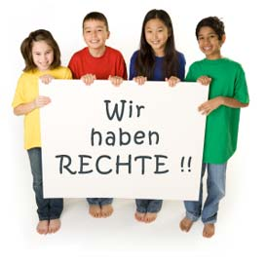

Danke Gott, dass es uns so gut geht!!

Hanna Amplatz und Melissa Varesco

Recht auf Freiheit
Auf der Welt sind Kinder, die keine Freiheit haben können, weil sie in einem Gefängnis leben. Ich bin ein Kind, das ein schönes Leben hat, das in die Schule gehen kann. In meiner Freizeit kann ich mit meinen Freunden spielen und schwimmen. Andere Kinder können nicht in die Schule gehen, weil sie nicht das Geld dazu haben.

Riccardo Pagliaro

